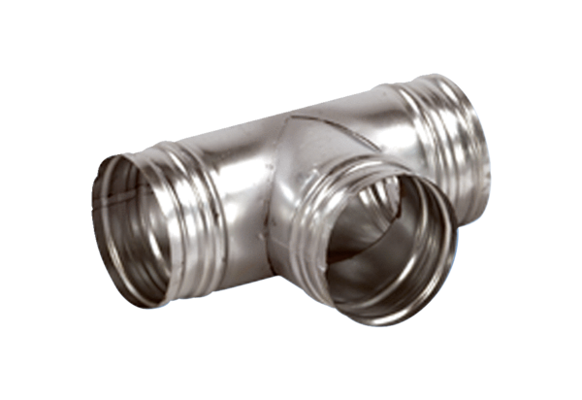Coude de bifurcation de 90° AB 200-180Unité de conditionnement : 1 pièceGamme: K
Numéro de référence : 0055.0386Fabricant : MAICO

